บทที่ 4

ODBMS Caché

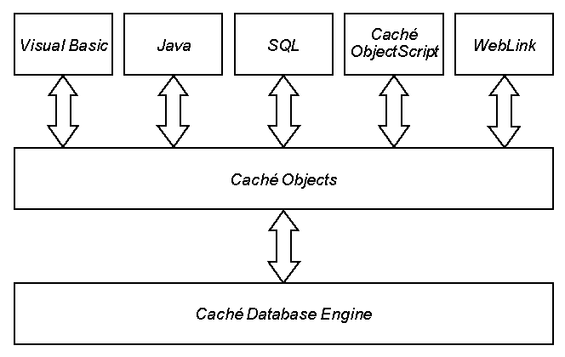
จากที่ได้กล่าวมาแล้วข้างต้นว่าในขั้นตอนการทำโครงงานชิ้นนี้จะศึกษาการประยุกต์ฐานข้อมูลเชิงวัตถุมาใช้งานกับฐานข้อมูลเชิงเวลา ระบบจัดการฐานข้อมูลเชิงวัตถุที่ใช้ (ODBMS) ในโครงงานได้แก่ Caché (อ่านว่า คา-เช่) พัฒนาโดย InterSystems Corporation ผู้จัดทำได้เลือกใช้ Caché เวอร์ชัน 4.0 ซึ่งเป็นระบบจัดการฐานข้อมูลที่สนับสนุนเทคโนโลยีเชิงวัตถุ (Object-Oriented Technology) สามารถจำลองโครงสร้างของข้อมูลที่มีความซับซ้อนให้คงสภาพตามที่เป็นจริงโดยไม่ต้องเปลี่ยนรูปร่างของโครงสร้างข้อมูล ทำให้ลดความสับสนในการกำหนดความสัมพันธ์ของข้อมูลไปได้มาก สำหรับการใช้งาน Caché สามารถทำงานได้บนหลากหลายแพลตฟอร์ม (Hardware Platform) และหลากหลายระบบปฏิบัติการ (Operating System) อาทิเช่น Window 95/98/NT, UNIX และ Linux เป็นต้น
รูปที่ 4.1 การติดต่อกับระบบจัดการฐานข้อมูล Caché

4.1 คุณสมบัติด้านต่าง ๆ ของ Caché
4.1.1. Caché ใช้ ODBC ที่เรียกว่า Ultra Fast ODBC เพื่อให้สามารถใช้ภาษา SQL เป็นตัวติดต่อกับระบบฐานข้อมูลได้ และใช้ Visual Caché เพื่อให้ออบเจ็กต์ของ Caché สามารถใช้ได้กับ Visual Basic และเครื่องมือในการพัฒนา GUI อื่นๆ นอกจากนั้นยังมี Weblink ซึ่งทำให้สามารถเชื่อต่อฐานข้อมูล Caché ผ่านทางเครือข่ายอินเทอร์เน็ตได้ด้วย
4.1.2. Caché Object Script เป็นส่วนที่ใช้ในการพัฒนาโปรแกรมให้เป็นแบบออบเจ็กต์ได้ เพื่อเพิ่มความยืดหยุ่นในการใช้งาน และยังสามารถใช้จาวาหรือ C++ ในการแก้ไขโปรแกรมได้อีกด้วย
4.1.3. วิธีการเข้าถึงข้อมูล สามารถเข้าถึงข้อมูลได้ 3 แบบ ดังตารางที่ 4.1
4.1.4. Transaction Database Engine ซึ่งเป็นตัวจัดการการทำงานของแอพพลิเคชั่น
4.1.5. Distributed Cache Protocol ช่วยในการทำงานทางด้านการติดต่อของระบบเครือข่าย

Caché Multidimensional Access | เป็นการเข้าถึงข้อมูลแบบ Global variable ซึ่งจัดเก็บแบบ Multidimentional array
Caché SQL | เป็นเข้าถึงข้อมูลโดยผ่านทางภาษา SQL
Caché Objects | เป็นการเข้าถึงด้วย จาวา ซี++ และเทคโนโลยีในการพัฒนาทางด้านออบเจ็กต์อื่น ๆ
ตารางที่ 4.1 แสดงการเข้าถึงข้อมูลของ Caché

4.2 องค์ประกอบของ Caché
แสดงดังตารางที่ 4.2
Caché Object Server | ทำให้สามารถใช้งานออบเจ็กต์ของ Caché ได้โดยตรงผ่านทางจาวาหรือซี++
Caché SQL Server | สามารถเข้าถึงข้อมูลผ่านทาง SQL และ ODBC
Caché Studio | ใช้ในการพัฒนา GUI ในการกำหนดคลาสของออบเจ็กต์และสร้างส่วนประกอบของแอพพลิเคชัน
Caché Distributed Cache Protocol (DCP) | สามารถกระจายฐานข้อมูลทั่วระบบเครือข่ายในการตอบรับต่อความต้องการ เพื่อให้ประสิทธิภาพดีที่สุด
Caché Object Script | เป็นภาษาในการเขียนโปรแกรมที่มีมาสำหรับแอพพลิเคชันด้านการประมวลผล ทรานแซคชั่นและควบคุมออบเจ็กต์ในระบบ
Caché Weblink | รองรับการเชื่อมต่อระหว่าง Caché กับเว็บเซิร์ฟเวอร์สำหรับประมวลผล ทรานแซคชั่นผ่านทางเว็บ
Visual Caché | เป็นเครื่องมือสร้างฟอร์มวิชวลเบสิกของไมโครซอฟท์อย่างอัตโนมัติและยังให้การเชื่อมต่อระหว่างออบเจ็กต์ของ Caché กับวิชวลเบสิกได้อัตโนมัติ
ตารางที่ 4.2 แสดงส่วนประกอบของ Caché

4.3 Object Model
Caché เป็นระบบจัดการฐานข้อมูลเชิงวัตถุ ดังนั้นจึงจัดการและออกแบบระบบในเชิงวัตถุทั้งหมด ซึ่ง Caché Object Model สนับสนุนลักษณะดังต่อไปนี้
- คลาสหลักใน Caché จะเป็น Object Class และ Data Type Class (รวมทั้ง Literal ด้วย) โดย Object จะมีตัวชี้เฉพาะ (Unique Identifier) ส่วน Literal จะไม่มีตัวชี้เฉพาะ มีเพียงค่า (Value) เท่านั้น
- Object จะมีพฤติกรรมโดยอัตโนมัติซึ่งจัดการโดย Caché หรือถูกกำหนดโดยผู้ใช้ก็ได้
- Persistent Object สามารถถูกจัดเก็บในฐานข้อมูล Caché ได้

การอ้างอิงออบเจ็กต์
ในระบบจัดการของ Caché ออบเจ็กต์อาจอยู่ในดิสก์หรือในหน่วยความจำ ออบเจ็กต์ที่อยู่ในดิสก์จะเป็นออบเจ็กต์ที่ถูกจัดเก็บลงฐานข้อมูล ส่วนออบเจ็กต์ที่อยู่ในหน่วยความจำนั้นจะถูกโหลดดึงมาจากฐานข้อมูลและสามารถควบคุมได้ เราสามารถอ้างถึงออบเจ็กต์เหล่านี้ได้ 2 รูปแบบ ขึ้นอยู่กับว่าจะอ้างออบเจ็กต์นั้นหากมันถูกโหลดหรือถูกจัดเก็บอยู่ การอ้างอิงนั้นได้แก่
- OREF (Object Reference)
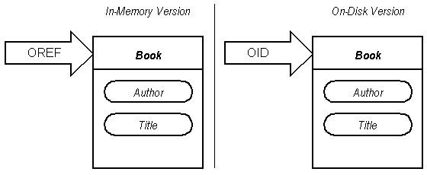
- OID (Object Identifier)
ดังแสดงในรูปที่ 4.2
รูปที่ 4.2 OREF และ OID

OREF เป็นการอ้างถึงออบเจ็กต์ที่อยู่ในหน่วยความจำ แต่ละครั้งที่ออบเจ็กต์ถูกโหลดขึ้นมาอยู่บนหน่วยความจำ มันอาจจะมีค่า OREF ที่แตกต่างกันได้
OID เป็นการอ้างถึงออบเจ็กต์ที่อยู่ในดิสก์ เป็นตัวชี้ออบเจ็กต์แบบ Persistent และมีค่าไม่ซ้ำ (Unique) ซึ่งถูกเก็บอยู่ในดิสก์ เมื่อออบเจ็กต์ถูกสร้างขึ้นและได้รับ OID แล้ว ก็จะมีค่านั้นไม่เปลี่ยนแปลง
เราสามารถใช้ OID ของออบเจ็กต์ Persistent นี้โหลดดึงออบเจ็กต์ขึ้นมาอยู่ในหน่วยความจำ จากนั้นระบบสามารถแทนออบเจ็กต์ตัวนั้นด้วย OREF ทำให้แอพพลิเคชันสามารถอ้างออบเจ็กต์และเข้าถึงค่าต่าง ๆ ของออบเจ็กต์ตัวนั้น ๆ ได้

4.4 คลาส (Class)
คลาสใน Caché มี 5 ประเภท ได้แก่
- Registered Class
- Persistent Class
- Embeddable Class
- Non-Registered Class
- Data Type Class

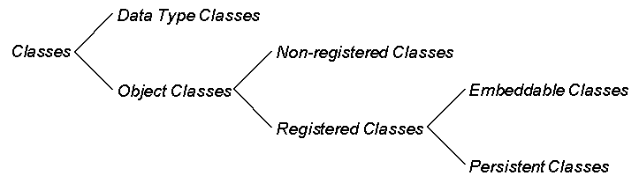
คลาสต่าง ๆ เหล่านี้ถูกจัดเป็น Data Type class และ Object class โดย Data Type class จะแทน Literal Value เช่น สตริง (String), ตัวเลข (Integer) หรือวันที่ (Date) เป็นต้น Object class ส่วนใหญ่จะสืบทอดคุณสมบัติมาจากคลาสของระบบที่เรียกว่า %RegisteredObject ซึ่งจัดการและมีเมธอดหลัก ๆ ของออบเจ็กต์ให้มา ส่วนคลาสที่ไม่ได้สืบทอดคุณสมบัติมาจาก %RegisteredObject เรียกว่า Non-Registed class ซึ่งคลาสชนิดนี้จะมีเพียงลักษณะพื้นฐานเท่านั้น เราจะต้องสร้างเมธอดให้แก่ออบเจ็กต์เหล่านี้เข้าไปเอง คลาสต่าง ๆ ใน Caché แสดงดังรูปที่ 4.3

รูปที่ 4.3 ประเภทของคลาส

4.4.1 Registered Class
อินสแตนซ์ของคลาสนี้สืบทอดคุณสมบัติมาจาก %RegisteredObject หรือเรียกว่าเป็น registered object โดยออบเจ็กต์เหล่านี้จะมีเซตของเมธอดพื้นฐานทั้งหมดที่ใช้จัดการออบเจ็กต์ที่อยู่ในหน่วยความจำ ครั้งเมื่อ Registered object นี้ถูกโหลดสู่หน่วยความจำ เราสามารถอ้างถึงออบเจ็กต์นี้โดยผ่าน OREF ได้

4.4.2 Persistent Class
อินสแตนซ์ของคลาสนี้สืบทอดคุณสมบัติมาจาก %Persistent และถูกเรียกว่า persistent object ซึ่งออบเจ็กต์เหล่านี้เป็น registered object ด้วย ออบเจ็กต์นี้มีความสามารถที่จะจัดการและเก็บตัวมันเองลงในฐานข้อมูลได้ จากถูกโหลดสู่หน่วยความจำ ออบเจ็กต์อื่นที่มันอ้างถึงจะไม่ถูกโหลดมาด้วย เพราะออบเจ็กต์เป็นอิสระต่อกันและเพียงแต่ชี้หากันเท่านั้น
หาก persistent object ถูกใช้เป็น Attribute หนึ่งของออบเจ็กต์อื่น มันจะถูกชี้มากจากออบเจ็กต์นั้น ๆ ยกตัวอย่างเช่น ให้ Doctor เป็น persistent object และเรากำหนดให้ Attribute ในออบเจ็กต์ตัวหนึ่งมีชนิดเป็น Doctor จะได้เป็น

ATTRIBUTE TheDoc {TYPE = Doctor ;}

ซึ่ง Attribute TheDoc จะชี้ไปยังออบเจ็กต์ชนิด Doctor

4.4.3 Embeddable Class
อินสแตนซ์ของคลาสนี้สืบทอดคุณสมบัติมาจาก %SerialObject และถูกเรียกว่า Embedded object ซึ่งออบเจ็กต์เหล่านี้อ้างอิงได้อย่างอิสระเมื่อถูกโหลดสู่หน่วยความจำ แต่เมื่อจัดเก็บลงฐานข้อมูลแล้ว ออบเจ็กต์เหล่านี้จะต้องฝังตัวอยู่ภายใน persistent object เท่านั้น
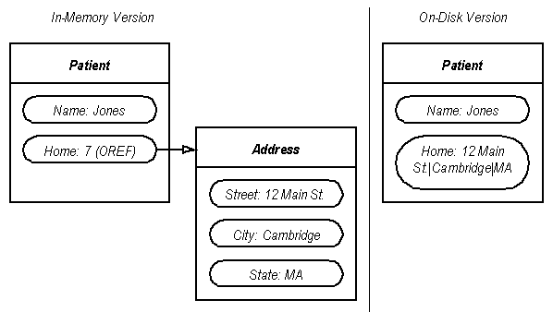
Embedded object มีรูปแบบ 2 ลักษณะแสดงดังรูปที่ 4.4 ได้แก่
รูปที่ 4.4 Embedded Object ในหน่วยความจำและดิสก์

- ในหน่วยความจำ, Embedded object ถูกแทนด้วยออบเจ็กต์อิสระคล้าย ๆ กับ persistent object หาก Attribute ใดอ้างชนิดเป็น Embedded object แล้วการจัดการในหน่วยความจำก็สามารถกำหนดเป็น OREF ได้
- ในดิสก์, Embedded object ถูกจัดเก็บเป็นเหมือน Attribute หนึ่งและถูกบรรจุลง persistent object ตัวหนึ่ง โดยมันจะไม่มี OID เป็นของตัวเองและไม่สามารถถูกอ้างโดยออบเจ็กต์ตัวอื่น ๆ อีกได้เลย ค่าของ Embedded object จะถูกเก็บลงฐานข้อมูลคล้าย ๆ เป็นเพียงสตริงใน Attribute ของออบเจ็กต์หลักเท่านั้น เหตุนี้จึงเรียกว่าเป็น SerialObject
ยกตัวอย่างเช่น

CLASS Address
{
SUPER = %SerialObject ;
ATTRIBUTE Street { TYPE = %String(MAXLEN=80) ; }
ATTRIBUTE City { TYPE = %String(MAXLEN=3) ; }
ATTRIBUTE State { TYPE = %String(MAXLEN=2) ; }
}
เมื่อกำหนดให้ออบเจ็กต์จากคลาส Address เป็น Embedded object attribute สำหรับ persistent object เช่นคลาส Patient จะได้

CLASS Patient
{
SUPER = %Persistent ;
PERSISTENT ;
ATTRIBUTE Name { TYPE = %String ; }
ATTRIBUTE Home { TYPE = Address ; }
}

4.4.4 Non-Registered Class
อินสแตนซ์ของคลาสนี้เป็นออบเจ็กต์ที่เหลือ ที่ไม่ได้สืบทอดคุณสมบัติมาจากคลาส %RegisteredObject อาจเกิดขึ้นจากการโปรแกรมของผู้ใช้ขึ้นเอง และเราจำเป็นต้องกำหนดค่าสำหรับ OREF ขึ้นมาเองเพราะระบบไม่ได้เตรียมหรือ register ค่าให้
4.4.5 Data Type Class
คลาสนี้กำหนดและควบคุมค่าของ Literal โดย data type ไม่มีตัวชี้อิสระเหมือนออบเจ็กต์ทั่วไปและไม่สามารถมีอินสแตนซ์ได้ ซึ่งมันเป็นเพียง Attribute ของออบเจ็กต์ซึ่งบรรจุมันเอาไว้ และตัวมันเองก็ไม่มี Property ด้วย Data Type class จะแทน Literal Value เช่น สตริง (String), ตัวเลข (Integer), วันที่ (Date), ตัวเลขทศนิยม (Float) และชนิดของข้อมูลพื้นฐานต่าง ๆ

4.5 Caché กับ Inheritance
Caché object model อนุญาตให้เราสามารถออกแบบคลาสด้วยการสืบทอดคุณสมบัติจากคลาสอื่นมาได้โดยการใช้คีย์เวิร์ด SUPER คลาสที่ได้จะมี specification เหมือนกับ Superclass ทุกประการรวมทั้ง Property, Method และ Class Parameter ด้วย ยกตัวอย่างเช่นคลาส Person และมีคลาส Employee มาทำการสืบทอดคุณสมบัติจากคลาส Person ดังนี้

CLASS Person
{
SUPER = %Persistent ;
PERSISTENT ;
ATTRIBUTE Name { TYPE = %String ; }
ATTRIBUTE DOB { TYPE = %Date ; }
}
CLASS Employee
{
SUPER = Person ;
PERSISTENT ;
ATTRIBUTE Salary { TYPE = %Integer ; }
ATTRIBUTE Department { TYPE = %String ; }
}

4.6 Caché กับ Multiple Inheritance
คลาสสามารถสืบทอดคุณสมบัติมาได้จากหลาย ๆ Superclass โดยใช้คีย์เวิร์ด SUPER เช่นเดียวกัน เมื่อทำการคอมไพล์คลาส หากพบว่าสมาชิกต่าง ๆ เช่น ชื่อเมธอดของ Superclass มีชื่อซ้ำกัน Caché จะกำหนดให้คลาสที่สืบทอดลำดับหลังถูกเรียกใช้งานก่อน ยกตัวอย่างเช่น คลาส X ทำการสืบทอดคุณสมบัติจากคลาส A, B และ C จะได้ว่า

CLASS X
{
SUPER = A, B, C ;
}

ในกรณีนี้ค่าต่าง ๆ ของคลาส X จะสืบทอดคุณสมบัติและค่าต่าง ๆ จากคลาส A, B และ C ตามลำดับ (ดูจากลิสต์ก่อนหลัง) หากพบว่าคลาส B มีสมาชิกชื่อซ้ำกับคลาส A ที่ทำการสืบทอดคุณสมบัติมาแล้ว สมาชิกจากคลาส A จะถูกทับ (Override) ด้วยสมาชิกของคลาส B ทันที

4.7 Caché กับ Relationship
ความสัมพันธ์ (Relationship) เป็น Property ชนิดพิเศษซึ่งกำหนดความเกี่ยวข้องกันของออบเจ็กต์สองตัว เช่น คลาส Company มีความสัมพันธ์กับคลาส Employee ดังรูปที่ 4.5 ในกรณีนี้อาจมีออบเจ็กต์ Employee ศูนย์หรือมากกว่าหนึ่งตัวที่เกี่ยวข้องกับออบเจ็กต์ Company แต่ละตัว
รูปที่ 4.5 ความสัมพันธ์ระหว่างคลาส Company และคลาส Employee
*
1
Company
Employees : Employee (MANY)
Employee
TheCompany : Company (ONE)

สำหรับ Caché เวอร์ชัน 4.0 นี้ ความสัมพันธ์มีคุณลักษณะหลัก ๆ ดังนี้
- ความสัมพันธ์ถูกกำหนดขึ้นระหว่าง Persistent class 2 คลาสเท่านั้น
- ความสัมพันธ์เป็น bi-directional ซึ่งต้องกำหนดความสัมพันธ์ในทั้ง 2 ฝั่งคลาส
- สนับสนุนความสัมพันธ์แบบ One-to-Many

การกำหนดความสัมพันธ์
มีคีย์เวิร์ดที่เกี่ยวข้องอยู่ 3 ตัว ได้แก่
- TYPE เป็นชนิด (ชื่อคลาส) ของคลาสที่เกี่ยวข้อง และต้องเป็น Persistent Class
- INVERSE ชื่อของความสัมพันธ์ของอีกคลาสที่มีความสัมพันธ์ต่อกัน
- CARDINALITY มีค่าเป็น ONE หรือ MANY
จากรูปที่ 4.5 ได้ดังนี้

CLASS Company {
SUPER = %Persistent ;
PERSISTENT ;
ATTRIBUTE Name { TYPE = %String ; }

// a Company has MANY Employees
RELATIONSHIP Employees { TYPE = Employee; INVERSE = the company; CARDINALITY = MANY;}
}

CLASS Employee {
SUPER = %Persistent ;
PERSISTENT ;
ATTRIBUTE Name { TYPE = %String ; }
ATTRIBUTE Title { TYPE = %String ; }

// an Employee has ONE Company
RELATIONSHIP TheCompany { TYPE = Company; INVERSE = Employees; CARDINALITY = ONE;}
}

4.8 Caché กับ Application
ในส่วนของการ Implementing the Application นั้น Caché ได้แบ่งออกเป็นขั้นตอนใหญ่ ดังนี้
- Setting Up a Namespace เป็นการกำหนดพื้นที่ในการจัดเก็บข้อมูลของ Application โดยที่จะเป็นการกำหนดทาง Logical เท่านั้น
- Creating the Application and its Classes สามารถสร้างคลาสโดยใช้ Caché Object Architecture สามารถกำหนดชื่อ คำอธิบายและชนิดของคลาสได้ สำหรับ Caché จะมี 3 คลาสที่ใช้ประจำ คือ Persistent Class (ออบเจ็กต์ที่ได้จะเป็นอิสระ เก็บข้อมูลได้เอง) , Embeddable Class (ออบเจ็กต์ของคลาสนี้จะอยู่ในออบเจ็กต์ของคลาสอื่นอีกที) และสุดท้ายคือ Data type Class เป็นคลาสที่ไม่ใช้เก็บข้อมูลแต่มีไว้เพื่อควบคุมการทำงานของแอพพลิเคชัน
- Properties เป็นการระบุข้อมูลของคลาสที่ได้สร้างไว้แล้วซึ่งจะต้องระบุชนิดของข้อมูลและเงื่อนไขต่าง ๆ ของ Property ไว้ด้วยเช่น unique , indexed , require เป็นต้น ขั้นตอนนี้ใช้ Caché Object Architecture ช่วยในการทำงาน
- Method หลังจากกำหนดค่า Properties ของคลาสแล้ว จะต้องทำการกำหนดเมธอดของคลาสต่าง ๆ ขึ้นมาโดยใช้ภาษา Caché ObjectScript เขียนขึ้นมาว่าจะให้คลาสที่เรากำหนดมานั้นสามารถทำงานหรือมีพฤติกรรมอย่างไรบ้าง
- Creating Query สร้างขึ้นเพื่อแสดงข้อมูลที่มีอยู่ในฐานข้อมูลของแอพพลิเคชันแทนที่จะเข้าไปดูข้อมูลโดยตรงกับออบเจ็กต์แต่ละตัวผ่านทาง OID โดยใช้ Caché SQL Query หรือ Caché ObjectScript
ในส่วนของการสร้าง Appilcation Front-end สำหรับผู้ใช้นั้น สามารถทำได้โดยใช้ ActiveX, C++, Delphi, PowerBuilder ซึ่งจะติดต่อกับ Caché ผ่านทาง Caché ObjectServer แต่วิธีที่นิยมและใช้งานง่ายที่สุดคือการสร้างผ่านทาง Visual Basic

